40 ЛЕТ ДИВНОГОРСКОМУ АРХИВУ

Дивногорскому архиву 18 октября 2012 года исполняется всего лишь 40 лет. В масштабе архивов нашей страны это юный возраст. Перед названиями фондов, хранящихся в архиве, стоит буква «Р». По этому знаку архивисты сразу определяют возраст создания документа. Буква «Р» говорит о том, что документы созданы после революции 1917 года.
И только один фонд в архиве Дивногорска не имеет этой буквы, а документы, хранящиеся в фонде, говорят о 112-ти летнем возрасте метрической книги мужского Знаменского Скита.

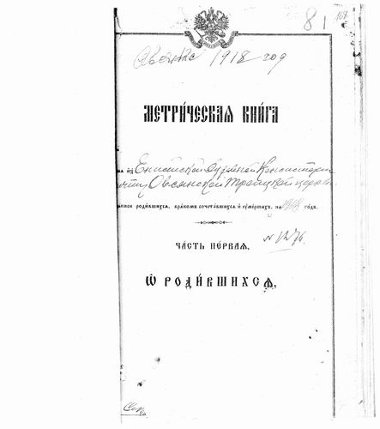 | 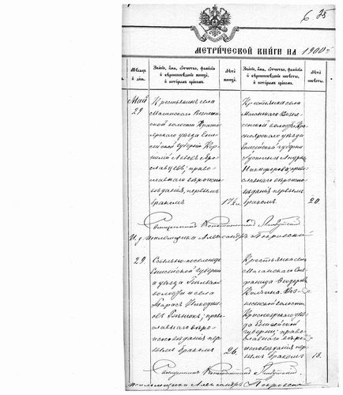

С 1900 по 1918 год в ней велись записи о родившихся, крестившихся, сочетавшихся браком (венчавшихся) и погребенных наших предков на территории сел Овсянка, Бирюса, Маганск.
К документам,более младшего возраста, участников Великой Отечественной Войны 1941-1945гг., находящихся у нас в архиве - особое, трепетное отношение. Они нам рассказывают о боевом пути Литвякова Тимофея Тимофеевича, награжденного орденом Красной Звезды и медалью «За боевые заслуги». В этом фонде хранится благодарственная грамота, врученная великим военным полководцем Рокоссовским сержанту Литвякову Т.Т.

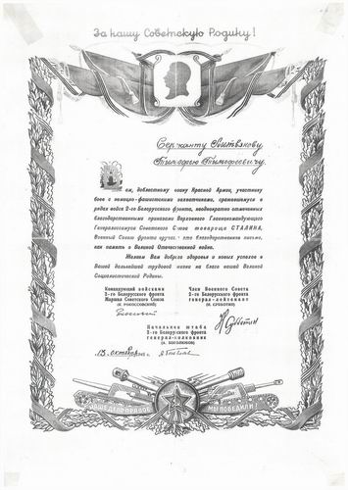 | 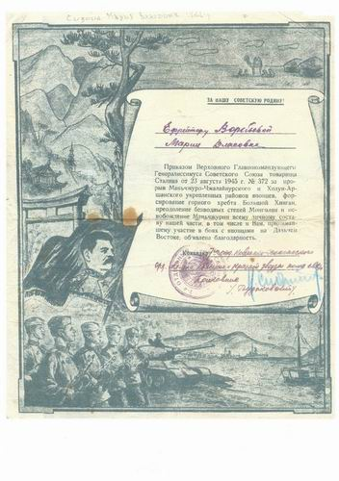

Благодарности были вручены и ефрейтору Воробьевой (ныне Сизовой) Марии Власовне «За освобождение Европы и участие в героическом походе через безводные пустыни Монголии и горные вершины Большого Хингана и через всю Маньчжурию в город Порт-Артур», а также «За прорыв Маньчжуро-Чжалайнурского и Холун-Аршанского укрепленных районов японцев». Вот о таких воинах освободителях от фашизма хранит память для потомков архивный фонд.
А эти документы, рассказывающие о возникновении музея-библиотеки в селе Овсянка особых комментариев не требуют.

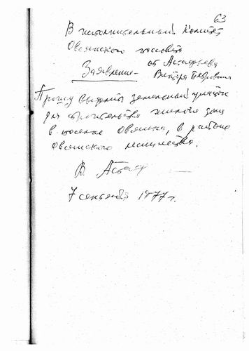 | 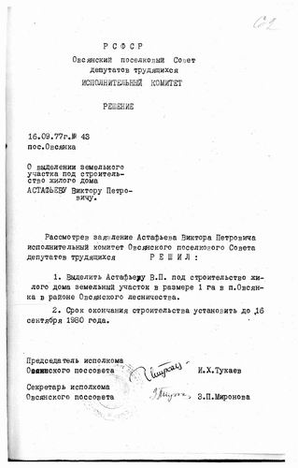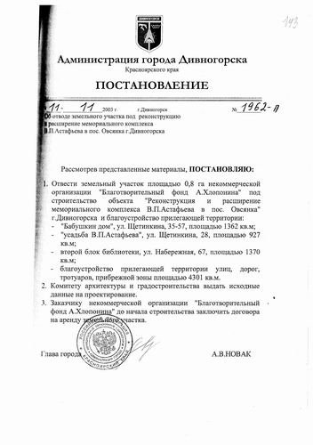
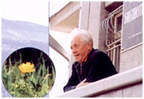 | 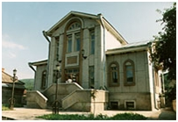

На протяжении многих лет деятельность библиотеки была неразрывно связана с выдающимся русским писателем Виктором Петровичем Астафьевым. Именно это определило дальнейшую судьбу библиотеки, которая сегодня является мемориальным, научно-исследовательским, информационным, культурно-просветительским и музейным центром, известным далеко за пределами Красноярского края.
В конце небольшого рассказа о малой части документов, хранящихся в архиве, приведем в пример частицу современных образцов бумажных носителей истории Дивногорска.

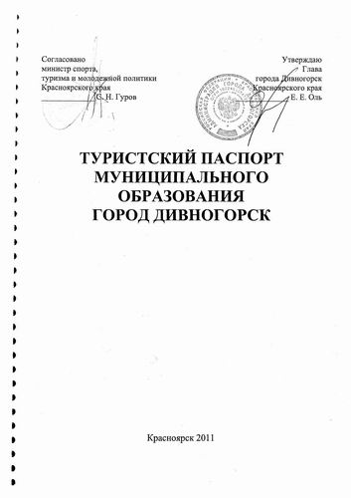 | 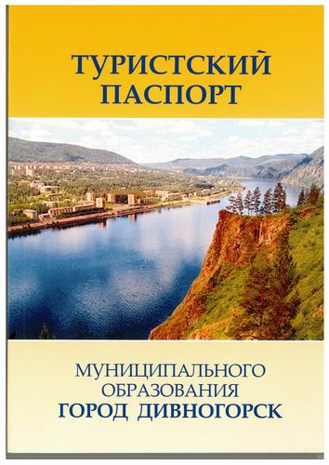

Из века прошлого в век нынешний, из поколения в поколение Дивногорский архив будет бережно сохранять и передавать потомкам наследие города, поселков Усть-Мана, Манский, Верхняя Бирюса, Бахта, Хмельники, Слизнево и села Овсянка, входящие в муниципальное образование город Дивногорск.

